

平台/产品型号/项目名称(如有)

永磁电机速度观测器设计描述

（文件代号）××××ECN：××(小三号罗马体)

上海电气风电集团股份有限公司

2020年11月

|  |  |  |  |  |
| --- | --- | --- | --- | --- |
| 编制： | 王思奇 |  | 日期： | 2020年11月26日 |
| 校对： | 方杭杭 |  | 日期： | 单击此处输入日期。 |
| 审核： | 刘嘉明 |  | 日期： | 单击此处输入日期。 |
| 会签： |  |  | 日期： | 单击此处输入日期。 |
| 标审： |  |  | 日期： | 单击此处输入日期。 |
| 审定： |  |  | 日期： | 单击此处输入日期。 |

更改页

| ECN | 更改位置 | 更改内容描述 | 签字 | 日期 |
| --- | --- | --- | --- | --- |
|  |  |  |  | 更改日期 |
|  |  |  |  |  |
|  |  |
|  |  |  |  |  |
|  |  |  |  |  |
|  |  |  |  |  |
|  |  |  |  |  |
|  |  |  |  |  |
|  |  |  |  |  |
|  |  |  |  |  |
|  |  |  |  |  |
|  |  |  |  |  |
|  |  |  |  |  |
|  |  |  |  |  |
|  |  |  |  |  |
|  |  |  |  |  |
|  |  |  |  |  |
|  |  |  |  |  |
|  |  |  |  |  |
|  |  |  |  |  |
|  |  |  |  |  |
|  |  |  |  |  |
|  |  |  |  |  |
|  |  |  |  |  |
|  |  |  |  |  |
|  |  |  |  |  |
|  |  |  |  |  |
|  |  |  |  |  |
|  |  |  |  |  |
|  |  |  |  |  |
|  |  |  |  |  |

目次

1 范围 1

2 规范性引用文件 1

3 永磁电机速度观测器设计描述 1

3.1 静止 $α-β$ 坐标系PMSM模型 1

3.2 扩展反电动势的降阶状态观察器 2

3.3 位置预测 2

3.4 速度预测 2

3.5 基波正序分量计算 3

# 范围

本文件适用于直驱永磁发电机的位置/速度/磁链/转矩观测器的初步设计。可用于技术人员后续评审与参考。

1. 规范性引用文件

%%暂无

1. 永磁电机速度观测器设计描述

转子位置观测器是基于静止 $α-β$ 坐标系下PMSG扩展反电动势的闭环观测器，如图1所示。

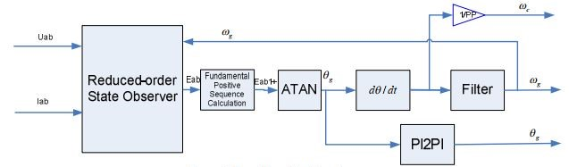

图1. 速度/位置/磁链观测器

## 静止 $α-β$ 坐标系PMSM模型

*d-q*坐标系中的PMSG模型:

$$\left[\begin{matrix}v_{d} \\ v_{q}\end{matrix}\right]=\left[\begin{matrix}R_{s}+pL_{d} & -ω_{re}L_{q} \\ ω_{re}L_{q} & R_{s}+pL_{d}\end{matrix}\right]\left[\begin{matrix}i_{d} \\ i_{q}\end{matrix}\right]+\left\{\left(L_{d}-L_{q}\right)\left({ω_{re}i}_{d}-\dot{i_{q}}\right)+ω_{re}K_{E}\right\}\left[\begin{matrix}0 \\ 1\end{matrix}\right]$$

将其转换为静止 $α-β$ 坐标系，如下所示,

$$\left[\begin{matrix}v_{α} \\ v_{β}\end{matrix}\right]=\left[\begin{matrix}R_{s}+pL_{d} & 0 \\ 0 & R_{s}+pL_{d}\end{matrix}\right]\left[\begin{matrix}i_{α} \\ i_{β}\end{matrix}\right]+\left[\begin{matrix}0 & ω_{re}(L_{d}-L_{q}) \\ -ω_{re}(L_{d}-L_{q}) & 0\end{matrix}\right]\left[\begin{matrix}i_{α} \\ i_{β}\end{matrix}\right]+\left[\begin{matrix}e_{α} \\ e_{β}\end{matrix}\right]$$

$$\left[\begin{matrix}e_{α} \\ e_{β}\end{matrix}\right]=\left\{\left(L_{d}-L_{q}\right)\left(ω_{re}i_{d}-\dot{i_{q}}\right)+ω_{re}K_{E}\right\}\left[\begin{matrix}{-\sin{θ}}_{re} \\ {\cos{θ}}_{re}\end{matrix}\right]$$

扩展电动势包括由永磁体和转子凸极产生的反电动势，是模型中包含准确位置信息的变量。将上述方程式更改为状态空间模型，如下所示。

$$\frac{d}{dt}\left[\begin{matrix}i \\ e\end{matrix}\right]=\left[\begin{matrix}A_{11} & A_{12} \\ 0 & A_{22}\end{matrix}\right]\left[\begin{matrix}i \\ e\end{matrix}\right]+\left[\begin{matrix}B_{1} \\ 0\end{matrix}\right]u+\left[\begin{matrix}0 \\ W\end{matrix}\right]$$

$$i={\left[\begin{matrix}i_{α} & i_{β}\end{matrix}\right]}^{T};u={\left[\begin{matrix}v_{α} & v_{β}\end{matrix}\right]}^{T};e={\left[\begin{matrix}e_{α} & e_{β}\end{matrix}\right]}^{T}$$

$$A_{11}=\left(-\frac{R_{s}}{L_{d}}\right)I+\left(\frac{ω_{re}\left(L_{d}-L_{q}\right)}{L_{d}}\right)J$$

$$A_{12}=\left(-\frac{1}{L_{d}}\right)I;A_{22}=ω_{re}J;B_{1}=\left(\frac{1}{L_{d}}\right)I$$

$$W=\left(L_{d}{-L}_{q}\right)\left(ω_{re}\dot{i_{d}}-\ddot{i_{q}}\right)\left[\begin{matrix}-\sin{θ_{re}} \\ {\cos{θ}}_{re}\end{matrix}\right]$$

$$I=\left[\begin{matrix}1 & 0 \\ 0 & 1\end{matrix}\right];J=\left[\begin{matrix}0 & -1 \\ 1 & 0\end{matrix}\right]$$

W被认为是对线性系统的干扰。

## 扩展反电动势的降阶状态观测器

反电动势的降阶观测器设计如下，

$$\left\{\begin{aligned}\dot{\hat{i}}=A_{11}i+A_{12}\hat{e}+B_{1}u \\ \dot{\hat{i}}=A_{11}Gi+\left(A_{22}+A_{12}G\right)\hat{e}+B_{1}Gu-Gi\end{aligned}\right.$$

$$G=aL_{d}I+\left(ω_{re}-b\right)L_{d}J,a=vω_{re},b=ω_{re}$$

观测器的闭环极点为 $-vω_{re}±ω_{re}j$

该观测器包括难以获得的电流微分项，因此下面的中间变量

$$ε=\hat{e}+Gi,\dot{ε}=\dot{\hat{e}}+G\dot{\hat{i}}$$

由如下方程代替，

$$\dot{ε}=\left(A_{22}+A_{12}G\right)ε+G\left(A_{11}-A_{12}G-A_{22}\right)i+B_{1}Gu$$

$$\hat{e}=ε-Gi$$

使用该观测器观测到的扩展反电动势也可以用于直接计算磁链和转矩。

## 位置预测

根据估计的反电动势，直接计算转子位置如下，

$$θ_{g}=\tan^{-1}\left(\frac{-{\hat{e}}_{α1+}}{{\hat{e}}_{β1+}}\right)$$

## 速度预测

通过对估计位置进行滤波计算速度，如图2所示,

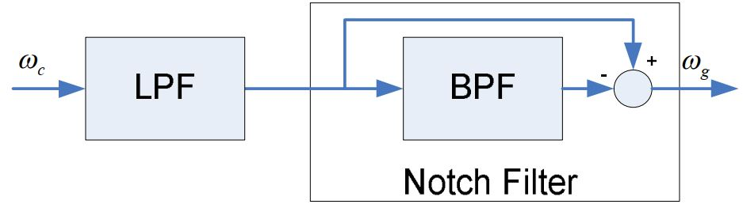

图2. 速度滤波器

$$ω_{c}\left(k\right)=\frac{θ_{g}\left(k\right)-θ_{g}(k-1)}{T_{s}}$$

$T_{s}$ 为发电机控制器的采样/开关周期。

低通滤波器如下所示，

$$LPF\left(z\right)={\left.\frac{4π^{2}f_{L}^{2}}{s^{2}+4πf_{L}ε_{L}s+{(2πf_{L})}^{2}}\right|}_{s=\frac{2}{T_{s}}\frac{z-1}{z+1}}$$

其中 $f_{L}=10Hz,ε_{L}$ =1, Ts是发电机控制器的采样/开关周期。

带通滤波器BPF不是一个固定参数的滤波器。它的参数随转子转速的变化而在线更新。带通滤波器的一种离散实现如下所示。

$$BPF\left(z\right)={\left.\frac{4πfεS}{s^{2}+4πfεs+{\left(2πf\right)}^{2}}\right|}_{s=\frac{2}{T_{s}}\frac{z-1}{z+1}}$$

$$=\frac{a_{2}z^{2}+a_{1}z+a_{0}}{z^{2}+b_{1}z+b_{0}}=\frac{a_{2}+a_{1}z^{-1}+a_{0}z^{-2}}{1+b_{1}z^{-1}+b_{0}z^{-2}};$$

$$a_{2}=-a_{0}=\frac{8πfε}{\frac{4}{T_{s}}+8πfε+4T_{s}π^{2}f^{2}};$$

$$a_{1}=0;$$

$$b_{1}=\frac{-\frac{8}{T_{s}}+8π^{2}f^{2}T_{s}}{\frac{4}{T_{s}}+8πfε+4T_{s}π^{2}f^{2}};$$

$$b_{0}=\frac{\frac{4}{T_{s}}-8πfε+4π^{2}f^{2}T_{s}}{\frac{4}{T_{s}}+8πfε+4T_{s}π^{2}f^{2}};$$

其中 $f=6\frac{ω_{g}}{2π} ,ε=0.7$

## 基波正序分量计算

使用PMG在估计的扩展反电动势中既有谐波分量又有负序分量。 在这种情况下，发电机的电角仅由估计的扩展反电动势的基波正序分量确定。 因此添加了一个基波正序计算的模块，以提取估计的扩展反电动势的基波正序分量。该模块的详细框图如图3所示。

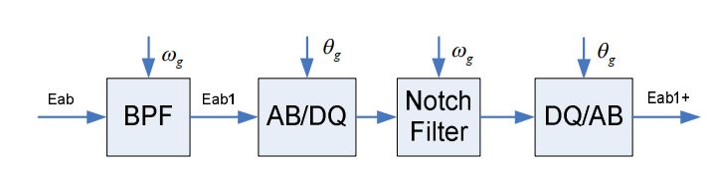

图3. 基波正序计算

在静止坐标系中，使用基频带通滤波器从估计的扩展反电动势中提取基波分量。 经过带通滤波器之后，扩展反电动势中的所有谐波都出现大幅衰减。其输出经过带通滤波器之后，输出被转换为旋转坐标系，其中负序分量的频率为电频率的两倍。 在旋转坐标系中，使用两倍频率的陷波滤波器来抑制负序分量，此后将输出转换回静止坐标系，基波正序分类计算完成。